mДля заказа доставки работы
воспользуйтесь поиском на сайте http://www.mydisser.com/search.html

Міністерство освіти і науки УКРАЇНИ
ДЕРЖАВНИЙ УНІВЕРСИТЕТ ТЕЛЕКОМУНІКАЦІЙ

ГАЙДУР ГАЛИНА ІВАНІВНА


УДК 621.391.8

ПІДВИЩЕННЯ ЕФЕКТИВНОСТІ СИСТЕМИ УПРАВЛІННЯ БЕЗПРОВОДОВИМИ МЕРЕЖАМИ НА БАЗІ ВЕКТОРНОГО СИНТЕЗУ

05.12.02 – телекомунікаційні системи та мережі

АВТОРЕФЕРАТ
дисертації на здобуття наукового ступеня
кандидата технічних наук

Київ – 2013

Дисертація на правах рукопису.

Робота виконана в Державному університеті телекомунікацій Міністерства освіти і науки України.

Науковий керівник: доктор технічних наук, професор
Беркман Любов Наумівна,
Державний університет телекомунікацій,
проректор з науково - педагогічної роботи

Офіційні опоненти: доктор технічних наук, професор
Князєва Ніна Олексіївна,
Одеська національна академія харчових технологій,
завідувач кафедри інформаційних систем і мереж

кандидат технічних наук, доцент
Колченко Галина Федорівна,
ДП «Український науково-дослідний інститут зв’язку»,
заступник директора з наукової роботи

Захист відбудеться «24» жовтня 2013р. о 16.30 год. на засіданні спеціалізованої вченої ради Д 26.861.01 Державного університету телекомунікацій за адресою: 03680, м. Київ, вул. Солом’янська, 7.

З дисертацією можна ознайомитись у бібліотеці Державного університету телекомунікацій за адресою 03680, м. Київ, вул. Солом’янська, 7.

Автореферат розіслано «21» вересня 2013р.


Учений секретар
спеціалізованої вченої ради,
Доктор технічних наук, професор Н.І. Кунах

ЗАГАЛЬНА ХАРАКТЕРИСТИКА РОБОТИ

Актуальність теми. Стрімкий розвиток технологій мереж безпроводового доступу характеризується принципово новими технологічними можливостями, що характеризуються збільшенням їх розміру і розширенням спектру послуг, що надаються абонентам, збільшенням кількості компаній, які займаються проектуванням, експлуатацією розгалужених мереж, що належать різним власникам, потребою підвищення надійності роботи мережі, якості обслуговування, економічної ефективності та інших вимог. За порівняно короткий період мережі третього, а потім і четвертого покоління показали переваги перед мережами попереднього покоління. Основною причиною динамічного розвитку є збільшена потреба споживачів до високошвидкісних послуг.
У майбутньому основним чинником, який буде впливати на розвиток технологій мобільного зв’язку та безпроводового широкосмугового доступу, є зростання числа споживачів і відповідно зростаюча потреба в доступних для розвитку смугах частот.
Провідні фірми та корпорації світу прийшли до однозначного висновку - нагальною є потреба створення гнучкої та надійної системи управління мережами. Останнім часом спостерігається тенденція інтегрування передавання різних видів інформації (мова, дані, зображення, інформація для телеуправління і контролю) та послуг у єдину мережу, яка оснащена різними видами апаратури. Управління такими мережами можливе тільки із застосуванням нових способів та систем управління мережами. Використання системи управління операторами мобільного, фіксованого зв'язку забезпечує економічне і ефективне управління мережею, що є ключем до успішної роботи мережі - гарантуючи низькі витрати та високу надійність мережі. Це означає швидке виявлення, локалізацію та усунення несправностей, зі зниженням витрат на трудові ресурси, обладнання та навчання, в той же час гарантує забезпечення найкращої якості і безпеки.
Аналізуючи огляд технічної інформації управління безпроводовими мережами провідних фірм та корпорацій світу, шляхи створення і тенденції розвитку управління, можна виділити такі положення: в усіх розвинених країнах світу розроблено або розробляються та впроваджуються автоматизовані системи управління безпроводовими мережами, які забезпечують ефективність і надійність роботи устаткування, що постійно ускладнюється; постійне розширення функцій мережі та послуг, що надаються споживачеві, ставлять підвищені вимоги до гнучкості систем і оперативності управління, їх здатності адаптуватися до умов роботи та до особливостей мереж, для забезпечення необхідної якості роботи та живучості як самої керованої мережі, так і систем управління, при створенні національних та регіональних центрів управління. Тому основною задачею постає завдання забезпечити управління обладнанням, оптимізувати мережу щоб забезпечити контроль роботи і управління як існуючого, так і нового обладнання.
Одним з питань безпроводової мережі є створення сучасної системи управління, тому необхідно розвивати загальну теорію оптимальних систем управління, розробляти нові принципи побудови пристроїв для оптимального управління, методи побудови систем, що мають здатність до самопристосування, самонавчання та самоорганізації.
Аналіз науково-технічної літератури показує, що проблемам синтезу різноманітних автоматизованих систем управління, розвитку теорії оптимізації та теорії інформації присвятили багато робіт вітчизняні та закордонні вчені: Якубайтіс Є.А., Беркман Л.Н., Кловський Д.Д., Шеннон К., Стеклов В.К., Зюко О.Г., Лазарев В.Г., Нейман В.І., Поспєлов Г.С., Зайцев Г.Ф., Красовський А.А., Лапа В.Г., Лернер А.Я., Льюс Р.Д., Нестерук В.Ф. та інші.
Дисертаційна робота, яка присвячена дослідженню та вирішенню задачі підвищення ефективності системи управління безпроводовимим мережами є актуальною.
Зв'язок роботи з науковими програмами, планами, темами. Обраний напрям досліджень відповідає тематиці науково-дослідних робіт ДП «Український науково-дослідний інститут зв’язку», що проводились протягом 2008 – 2013р., а саме: «Розробка концепції створення Національного центру оперативно-технічного управління телекомунікаційними мережами України з урахуванням вимог забезпечення техногенної та інформаційної безпеки України» (ДР №0111U007134). Практичні та наукові результати використані інститутом радіолокаційних технологій.
Результати дисертаційної роботи знайшли практичне застосування в навчальному процесі Державного університету телекомунікацій.
Мета і завдання дослідження. Метою дисертаційної роботи є розв’язання комплексу науково-технічних питань, для оптимізації параметрів системи управління безпроводовими мережами на базі векторного синтезу.
Об’єкт дослідження – процес визначення параметрів системи управління безпроводовими мережами.
Предмет дослідження – система управління безпроводовими мережами.
Для досягнення мети вирішуються такі наукові задачі:
- аналіз та порівняння методів побудови систем, що мають здатність до самопристосування, самонавчання та самоорганізації;
- дослідження рішень задач теорії оптимальних систем управління, аналіз математичних моделей, які вирішуються системою управління безпроводовими мережами на базі векторного синтезу;
- розрахунки затримки інформації управління, для якісної оцінки топології мережі на основі теорії графів та масового обслуговування.
Методи досліджень. Для досягнення поставлених в дисертаційній роботі задач використано методи теорії інформації, теорії оптимальних систем управління, теорії графів, теорії масового обслуговування.
Наукова новизна одержаних результатів роботи полягає у наступному:
- визначено необхідність застосування метода експертних оцінок при здійсненні синтезу систем, що мають здатність до самопристосування, самонавчання та самоорганізації.
- проведено дослідження рішень задач теорії оптимальних систем управління та визначено основні критерії оптимізації, які дістали подальшого розвитку при використанні векторного синтезу для системи управління безпроводовими мережами;
- удосконалено алгоритм умовного критерію переваги, який на відміну від відомих, спрощує синтез безпроводових систем за двома показниками якості та підвищує ефективність роботи обладнання;
- запропоновано методику ефективного використання шляху передачі службових повідомлень, яка на відміну від відомих, на основі необхідного значення критерію приведеної пропускної здатності, визначає шлях, що має найбільшу ймовірність успішного обслуговування;
- уперше запропоновано методику розрахунку затримки інформації управління для заданої топології мережі, яка на відміну від відомого, на основі теорії масового обслуговування, дозволяє оцінити ефективність роботи системи управління безпроводовою мережею.
Вищенаведені наукові дослідження дають можливість вирішити одну із задач підвищення показників ефективності систем управління безпроводовими мережами на базі векторного синтезу.
Вірогідність наукових результатів, висновків та рекомендації, викладених в дисертаційній роботі, обґрунтована коректним використанням математичного апарату та моделюванням.
Практичне значення одержаних результатів. Результати дисертаційної роботи рекомендовані до впровадження в наукових розробках систем управління сучасними телекомунікаційними мережами ДП «Український науково-дослідний інститут зв’язку» та інституті радіолокаційних технологій.
Теоретичні та практичні результати дисертаційної роботи використовуються в навчальному процесі Державного університету телекомунікацій.
Особистий внесок здобувача. У дисертаційній роботі особисто автором проведено наступні дослідження і одержано такі результати:
- здійснена загальна розробка загальної концепції дисертації та вибір об’єктів;
- визначено мету та задачі роботи, обрано та обґрунтовано методи досліджень;
- згідно удосконаленого алгоритму проведено прискорене рішення задачі оптимізації параметрів системи управління за двома показниками;
- запропоновано методику знаходження оптимального шляху за приведеною пропускною здатністю;
- досліджено затримку інформації управління для заданої структури мережі.
Апробація результатів дисертації. Основні теоретичні та практичні результати дисертаційної роботи доповідались і обговорювались на науково-технічних конференціях та семінарах професорсько-викладацького складу і наукових співробітників Державного університету інформаційно-комунікаційних технологій, на ІІ Міжнародній науково-технічній конференції «Сучасні інформаційно-комунікаційні технології/COMINFO 2006»(м. Ялта, АР Крим, 2006), на VІ Міжнародній науково-технічній конференції «Сучасні інформаційно-комунікаційні технології/COMINFO 2010»(м. Ялта, АР Крим, 2010), на VІІ Міжнародній науково-технічній конференції «Сучасні інформаційно-комунікаційні технології/COMINFO 2011»(м. Ялта, АР Крим, 2011), на V Міжнародній науково-технічному симпозіумі «Новітні технології в телекомунікація» 2012»(ДУІКТ – Карпати 2012).
Обґрунтованість і достовірність наукових результатів, висновків та рекомендацій, викладених в дисертаційній роботі достовірні результатам експериментальних досліджень, використанням математичного апарату та імітаційного моделювання на ПК.
Публікації. На тему дисертаційної роботи опубліковано 10 наукових праць, з них: 6 - це статті в науково-технічних журналах, які включені до переліку фахових видань України та 4 - це матеріали науково-технічних конференцій.
Структура та обсяг дисертації. Дисертаційна робота складається зі вступу, трьох розділів, висновків, списку використаних джерел та додатків. Загальний обсяг роботи складає 130 с. друкованого тексту, у тому числі містить 36 рисунків, 9 таблиць, 4 сторінки документів, що підтверджують впровадження результатів досліджень. Список використаних джерел на 10 с. включає 106 найменувань.

Основний зміст роботи

У вступі розкрито сутність наукової задачі, обґрунтовано її значимість, сформульовано мету і наукову новизну роботи, визначено практичну цінність і сферу застосування отриманих результатів. Наведено відомості про апробацію, публікації та впровадження результатів дослідження.
Головна ідея досліджень оптимізація параметрів системи управління у безпроводових мережах зв’язку згідно вимог до послуг і попиту споживачів, з урахуванням фізичних можливостей мережного обладнання.
Перший розділ присвячено аналізу архітектури безпроводових мереж та їх принцип роботи. Увагу приділено таким системам як WiMAX та LTE.
На сьогоднішній день, у зв’язку з ростом потреб на безпроводовий зв’язок, можна виділити декілька типів покоління безпроводового зв’язку від 1G до 4G.
Для стандарту 802.16 на даний момент існують наступні режими:
- Fixed WiMAX - фіксований доступ;
- Nomadic WiMAX - сеансовий доступ;
- Portable WiMAX - доступ в режимі переміщення;
- Mobile WiMAX - мобільний доступ.
Далі було досліджено технологію LTE, яка є технологією нового покоління 4G. У порівнянні з раніше розробленими системами 3G, радіоінтерфейс LTE забезпечить покращенні технічні характеристики. Зокрема, в LTE ширина смуги пропускання може варіюватися від 1,4 до 20МГц), що дозволить задовольнити потребам різних операторів телекомунікацій, що володіють різними смугами пропускання. При цьому обладнання LTE повинно одночасно підтримувати не менш 200 активних з'єднань (тобто 200 телефонних дзвінків) на кожні 5-МГц чарунки. Також LTE поліпшить ефективність використання радіочастотного спектру, тобто зросте обсяг даних, які будуть передані у заданому діапазоні частот. LTE дозволить досягти значних агрегатних швидкостей передачі даних - до 50Мбіт/с для висхідного з'єднання (від абонента до базової станції) і до 100Мбіт/с для низхідного з'єднання (від базової станції до абонента) (у смузі 20МГц). При цьому повинна бути забезпечена підтримка з'єднань для споживачів, що рухаються зі швидкістю до 350 км/год.
LTE базується на трьох основних технологіях:
- мультиплексування за допомогою ортогональних несучих OFDM (Orthogonal Frequency-Division Multiplexing),
- багатоантенні системи MIMO (Multiple Input Multiple Output)
- еволюційна системна архітектура мережі (System Architecture Evolution).
Для того, щоб провести порівняння розглянутих технологій, було використано метод експертних оцінок. . Цей метод дозволяє прискорено оцінити та вирішити складну проблему, яка вирішує задачу вибору оптимальної технології з урахуванням індивідуальності регіону, міста, району або корпорації (Таблиця 1, рис.1). Алгоритм метода складається з наступних кроків:
- Першим кроком є необхідність визначення показника кожного параметра безпроводової мережі.
- Другий крок - це визначення вагового коефіцієнта кожного показника.
- Третій крок – уточнення значення коефіцієнту вагомості, що поєднує перші два кроки.
- Крок четвертий - коефіцієнти або оцінка за параметром проставляються для кожного стандарту окремо.
- Крок п’ятий - розрахунок суми кількості балів для кожного стандарту.
- Крок останній – вибір за найбільшим значенням найкращого з розглянутих, чи тих, що порівнюються.

Таблиця 1. Результат розрахунків для сучасних безпроводових технологій
Стандарт | Загальна оцінка стандарту (S)
IEEE 802.16 ad-2004 | 9,0043
IEEE 802.16e | 10,0866
LTE | 10,1732

Незважаючи на те, що, обидві технології базуються на використанні MIMO-OFDM, на перший погляд LTE володіє рядом переваг, яке дозволяє зробити висновки, що дана технологія дозволить забезпечити більшу гнучкість використання радіочастотного ресурсу. Разом з тим, слід врахувати, що для отримання даного ефекту від технології потрібна ретельна настройка мережі і достатній частотний ресурс. Загалом можна зробити висновок про те, що по суті технології є рівноцінними, хоча деякі оператори вважають LTE найбільш перспективним напрямком розвитку.

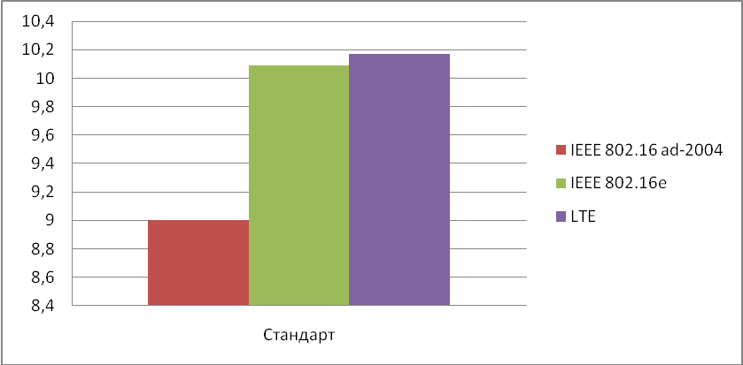
Рис. 1. Результат оцінки сучасних безпроводових технологій

У другому розділі головним питанням для цих мереж залишається управління мережею. Управління мережею можна розуміти як службу, яка використовує різні методи і засоби, що дозволяють оператору здійснювати контроль і управління для типової централізованої безпроводової мережі. Управління мережею означає можливість управляти і контролювати всією мережею з певного місця і, по можливості, дистанційно. Швидке розгортання безпроводових мереж по всьому світу зробило управління мережею ключовим чинником, який має враховуватися на самих ранніх стадіях проектування мережі. Зокрема, основні функціональні можливості мережі повинні дозволяти операторам виконувати функції контролю та управління мережами та службами. Останні розробки показали, що на практиці витрати на експлуатацію та техобслуговування складають основну частину капіталовкладень операторів телекомунікацій.
За таких умов необхідно виділити функції управління мережею в кожному елементі мережі, в системах передачі, комутації і базах даних, які всі разом і створюють систему управління мережею. Для контролю роботи мережі і ефективного усунення відмов важливо, щоб об'єкти управління функціонували погоджено. Крім того, управління мережею грає ключову роль при оновленні мережного програмного забезпечення, в розподілі ресурсів пропускної здатності і наданні послуг. Важливими питаннями є також адаптація і оптимізація режимів роботи мережі відповідно до поведінки трафіку, який може змінюватися абсолютно непередбачуваним чином.
Враховуючи важливість управління мережею в реальній життєдіяльності мережі і широту сфери її застосування, Міжнародна організація по стандартизації (ISO) зробила спроби визначити структуру і загальний принцип побудови системи управління мережею, як частини архітектури мережі. Незважаючи на це, системи мережного управління різних постачальників відрізняються один від одного в залежності від структурних особливостей системи управління мережними елементами даного постачальника.
В даний час основою управління телекомунікаційною мережею є принцип мережі управління зв'язком TMN, який в загальному вигляді описує модель того, як можна було б управляти телекомунікаційною мережею. TMN ділиться на декілька рівнів, розташованих один над одним (Рис.2):
Таким чином, система управління мережею TMN дозволяє оптимізувати мережу в різних її частинах. Під терміном оптимізація ми розуміємо процес послідовних операцій, який дозволяє отримати уточнене рішення. Поєднання різних елементів моделі утворює різні класи задач оптимізації, які вимагають різних методів рішення.

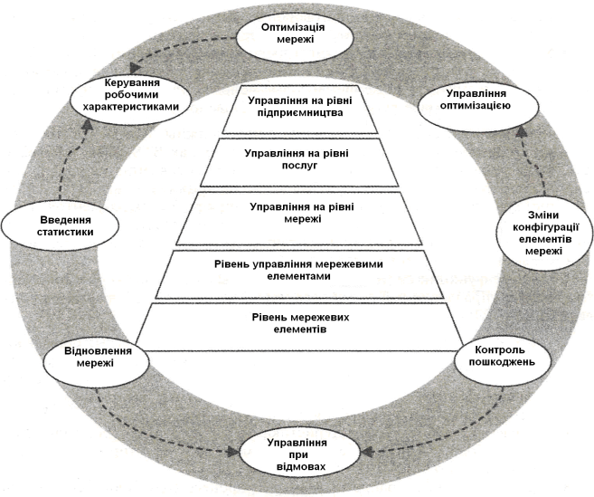

Рис. 2. Пірамідальна модель TMN і деякі основні функції системи управління мережею

Щоб вирішити задачу оптимізації системи управління інколи не достатньо одного критерію, оскільки мети може бути багато. В цьому випадку оптимізацію проводять по декількох приватних критеріях , а отримані задачі називають задачами багатокритерійної або векторної оптимізації. Векторна оптимізація - є спробою отримати якнайкраще значення для деякої безлічі характеристик даного об'єкту, тобто знайти деякий компроміс між тими приватними критеріями , по яких вимагається оптимізувати рішення.
Для заданої моделі управління проведено дослідження задач векторної оптимізації, пов’язаної з пошуком раціонального рішення поставленої задачі. Однією з сфер застосування математичних методів оптимізації є телекомунікаційні мережі зв’язку і як область застосування - безпроводові мережі (WiMAX, LTE) . Іншою сферою використання показаних математичних методів є експлуатація обладнання для забезпечення рухомого зв’язку, який охоплює всі сфери виробничої діяльності людини. Тому можна позначити коло головних задач, пов'язаних з виробництвом, експлуатацією та управлінням безпроводовими мережами, в яких доцільно використати методи пошуку оптимального рішення на базі векторного синтезу ( рис. 3).

Векторна оптимізація
Рухомість безпроводової мережі
Конкурентна здатність безпроводової мережі
Діагностика безпроводової мережі
Експлуатація та ремонт безпроводової мережі
Економіка безпроводової мережі
Екологія безпроводової мережі
Естетика безпроводової мережі
Структура безпроводової мережі
Концепція безпроводової мережі
Технології безпроводової мережі

Рис. 3. Задачі, які вирішує система управління

Для підвищення працездатності обладнання безпроводової мережі використано алгоритм умовного критерію переваги. Цей алгоритм дозволяє спростити процедуру синтезу, за рахунок зменшення часу вибору обладнання контролера базової станції за обраними показниками якості. Для першого блоку $A_{1},A_{2},\text{.}\text{.}\text{.},A_{5}$ і для другого блоку $B_{1},B_{2},\text{.}\text{.}\text{.},B_{5}$, відомі варіанти показників якості за якими ведеться дослідження (таблиця 2) $k_{1}$ – ціна контролера, а $k_{2}$ – ємність контролера базових станцій. Максимально допустиме значення вартості та ємності 2600 та 165. Застосувавши до цих систем алгоритм безумовного критерію переваги отримаємо чотири системи – $A_{1}$$B_{1}$, $A_{1}$$B_{4}$, $A_{2}$$B_{1}$, $A_{2}$$B_{4}$, що є не гіршими системами.

Таблиця 2. Процедура синтезу систем
Блок 1 | Блок 2 | Система (блок1 + блок2)
+$A_{1}$(1900 90)  +$A_{2}$(1100 80)  -$A_{3}$(1200 70)  -$A_{4}$(1400 80)  -$A_{5}$(1100 70) | +$B_{1}$(600 40)  -$B_{2}$(1600 40)  -$B_{3}$(1700 80)  +$B_{4}$(1500 80)  -$B_{5}$(1800 40) | $A_{1}B_{1}$(2500 130)  $A_{1}B_{4}$(3400 170)  $A_{2}B_{1}$( 1700 120)  +$A_{2}B_{4}$(2600 160)
Таким чином згідно запропонованого алгоритму було проведено синтез системи, що дозволяє системі управління підвищити ефективність роботи базової станції за рахунок зменшення потужності випромінення базової станції та радіус чарунки яку вона обслуговує.
У третьому розділі досліджено побудову мережі на базі безпроводових пристроїв, яка вимагає ретельного проектування топології мережі. Існує безліч варіантів побудови телекомунікаційних мереж. З усієї маси можна виділити топологію мережі у вигляді решітки (mesh). В даний момент більшість безпроводових мереж (3G, WiFi, WiMax, LTE) побудовані саме за допомогою mesh-мереж.
Технологія, про яку йде мова - Wireless Mesh (чарункові або багатовузлові, mesh peer-to-peer, multi-hop мережі) утворюється на основі безлічі з'єднань вузлів «точка-точка», які знаходяться у сфері радіопокриття один одного, розширює функціональність безпрводового доступу в Інтернет і дозволяє реалізовувати точки доступу з охопленням на порядок вище, ніж у звичних хот-спотів (рис.4). З можливістю забезпечення захищеного безпроводового покриття як усередині приміщень, так і на вулицях, у міській місцевості або у великих населених пунктах, Wireless Mesh може бути використана для швидкого розгортання.
Технічна сторона питання: мережний процесор, логіка і безпроводового інтерфейсу зосереджені всередині кожного вузла - учасника мережі, тому необхідність в централізованій комутації зникає. Іншими словами, топологія чарункових мереж передбачає або прямий зв'язок між утворюючими їх вузлами, або транзитну передачу даних між джерелом і одержувачем. Отже, перед тим як почати обмін даними, кожний вузол повинен «вирішити», чи буде він виконувати функції точки доступу, служити транзитним пристроєм або поєднувати обидві ролі. Далі індивідуальні вузли визначають своїх сусідів, використовуючи протокол типу «запит/відповідь». Після закінчення процедури виявлення вузли заміряють характеристики комунікаційних каналів: потужність прийнятого сигналу, пропускну здатність, затримку і частоту помилок. Вузли обмінюються цими значеннями, а потім на їх основі кожен вузол вибирає найкращий маршрут комунікацій зі своїми сусідами. Процеси виявлення і вибору найбільш сприятливого маршруту виконуються у фоновому режимі, так що кожен вузол має в своєму розпорядженні актуальним списком сусідів. У випадку недоступності з тих чи інших причин, якогось вузла, сусідні можуть швидко реконфігурувати свої таблиці і обчислити новий оптимальний маршрут. Здатність самоконфігураціі і самовідновлення робить чарункові мережі дуже надійними. Безпроводові чарункові мережі можуть складатися із сотень і навіть тисяч вузлів, що дозволяє легко розширювати їх і забезпечувати необхідну надмірність. На більш коротких відстанях пропускна здатність мережі вище. Причиною можуть бути перешкоди та інші чинники, які впливають на втрату даних у міру збільшення відстані. І тому одним із способів підвищення пропускної здатності мережі стає передача даних через декілька вузлів, розділених невеликими відстанями. Завдяки тому, що для передачі даних на більш короткі відстані потрібна менша потужність, багатовузлова мережа може забезпечити більш високу загальну пропускну здатність.

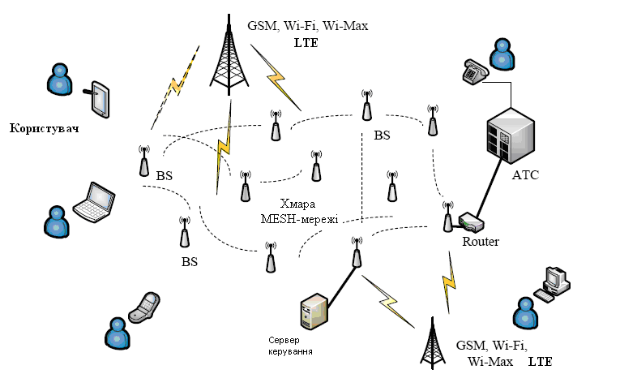
Рисунок 4. Wireless Mesh мережа

Використавши згадану вище топологію, було вирішено задачу для знаходження коротшого шляху мережею управління TMN. TMN виконує прикладні та загальні функції.
До прикладних функцій, що характеризують можливість управління об’єктом або його частиною, належать такі функції, як управління якістю при відмовах та несправностях мережі, управління конфігурацією мережі, управління розрахунками, управління захистом.
До загальних функцій відноситься транспортна пам’ять, захист, корекція, обробка інформації (аналіз/синтез), підтримка терміналу користувачів.
На рис. 5 представлена модель платформи TMN, де DCN ( Data Communication Network) – мережа передачі даних, SCP (Service Control Point) – вузол управління послугами, SDP (Service Data Point) – вузол підтримки даних послуг, SMAP (Service Management Access Point) – вузол доступу до системи експлуатаційної підтримки та адміністрування послуг, SMS ( Service Management system ) – вузол експлуатаційної підтримки та адміністрування послуг, SSP (Service Switching Point) – вузол комутації послуг.
Так як для обміну інформацією управління між БС обрана топологія Mesh. Така топологія дозволяє обмінюватись інформацією управління та має здатність самоорганізовуватися, відновлюватися при пошкодженнях, приймати рішення про зміну маршрутних таблиць. Таким чином, система управління транспортною мережею повинна вирішити задачу знаходження доступного шляху, що має найбільшу ймовірність успішного обслуговування.

Мережний елемент (NE)

Операційна cистема
OS
SMS
DCN
Медіатор
DCN
Робоча станція
SMAP
SDP
SSP
SCP
Рис. 5. Модель платформи ТМN
Мережа у цілому та окремі її елементи мають цілком визначену межу пропускної здатності та надійності. Надійність в нашому випадку може бути відношення сигнал/шум в каналі або ймовірність достовірно переданої інформації. Ці параметри дуже важливі при передаванні інформації.
Тому розглянемо детальніше мережу підтримки даних DCN, яку представимо у вигляді графа (рис.6), де кожна з дуг матиме помітку $\left(a,b\right)$, при цьому $a$ це пропускна спроможність, а $b$ - надійність [3].
Тут ми будемо шукати приведену пропускну спроможність від вершини $s$ до вершини $t$ графа $G=\left(X,A\right)$. Цей метод полягає у вилученні тих дуг, які не можуть належати оптимальному шляху.
Спочатку знаходимо шлях $P_{\overline{ρ}}$ між $s$ та $t$, який має найбільшу надійність. Нехай $Q_{\overline{ρ}}$ - пропускна спроможність цього шляху, тобто
$Q_{\overline{ρ}}=\underset{(x_{i},x_{j})∈P_{\overline{ρ}}}{\text{min}}\left[q_{\text{ij}}\right]$.
При цьому шлях $P_{\overline{ρ}}$ означає також і множину дуг, які утворюють шлях, який ми розглядаємо. Оптимальний шлях повинен мати визначену надійність, яка має бути не більша ніж надійність шляху $P_{\overline{ρ}}$. Тому значення приведеної пропускної здатності має бути не менше, ніж значення цієї величини для $P_{\overline{ρ}}$. Якщо $P_{\overline{ρ}}$ не оптимальний шлях, то пропускна здатність оптимального шляху в $G$ більша ніж $Q_{\overline{ρ}}$, і тому йому не належить ніяка інша дуга.

(16, 0,9)
x6
(10, 0,7)
(9, 0,8)
(16, 0,4)
(10, 0,5)
(15, 0,8)
(8, 0,9)
(16, 0,4)
(6, 0,6)
(9, 0,3)
(14, 0.8)
(17, 0,7)
(10, 0,8)
x4
x2
s
x1
(19, 0,9)
x3
x7
(18, 0,7)
(12, 0,7)
(14, 0,6)
(20, 0,6)
x5
t
Рис. 6. Приклад системи передачі DCN

Далі вже у графі $G^{'}$ шукаємо шлях $P_{\overline{ρ}}^{'}$ з найбільшою пропускною здатністю. Пропускна здатність $Q_{\overline{ρ}}^{'}$ цього шляху більша, ніж $Q_{\overline{ρ}}$, його надійність не перевищує надійність шляху $P_{\overline{ρ}}$. Якщо значення приведеної пропускної здатності шляху $P_{\overline{ρ}}^{'}$ більше ніж значення цієї величини для$P_{\overline{ρ}}$, то $P_{\overline{ρ}}^{'}$ будемо брати як кращий шлях, і зберігати до тих пір, поки не буде знайдено шлях з більшою приведеною пропускною здатністю. Потім з графу виключається відповідна множина дуг.
$$A_{1}≡\left\{\left(x_{i,}x_{j}\right)|\left(x_{i}x_{j}\right)∈A^{'},q_{\text{ij}}≤Q_{\overline{ρ}}^{'}\right\}$$

Цей процес продовжуємо до тих пір поки, поки не отримаємо остовий підграф $G^{l}$,який задовольнить одну з вимог. Результат розрахунку оптимального шляху показано на рис. 7.
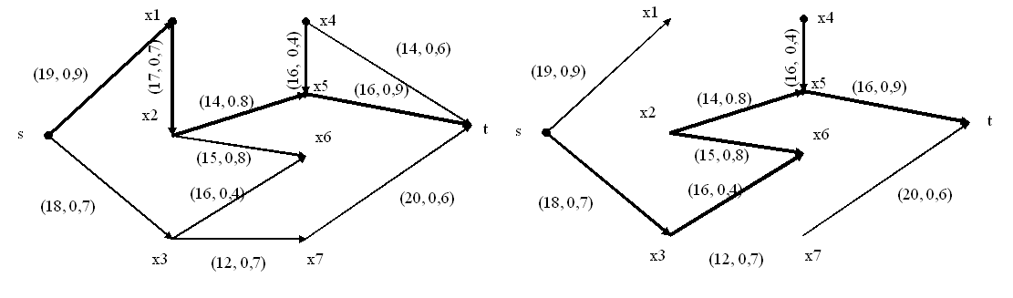
Рис. 7. Результати розрахунку

Розроблений метод дозволяє СУ TMN оптимізувати маршрут передачі службових повідомлень у безпроводових мережах з урахуванням надійності.
Для заданої структури мережі вперше запропоновано методику розрахунку затримки керуючої інформації між базовими станціями. Ця методика дає змогу кількісно оцінити якість структури схеми, визначити оптимальність схеми мережі безпроводового зв’язку для передачі різної кількості інформації, для різної кількості абонентів та спектра послуг, що надаються.
За допомогою ПЕОМ, отримано данні щодо часу затримки інформації управління в різних умовах. Це надає можливість зробити висновки про ефективність структури системи управління безпроводовою мережею.
На рис. 8 показано залежність затримки від середньої довжини повідомлення.
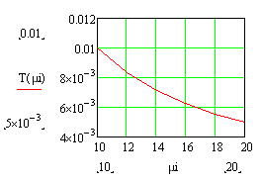
Рис. 8. Залежність затримки інформації від середньої довжини повідомлення

Аналізуючи отримані дані можна зробити висновок, що при проектуванні системи управління безпроводовою мережею, затримка інформації несуттєво залежить при підвищенні інтенсивності команд управління від середньої довжини повідомлення, тобто від продуктивності вузла.
Далі проаналізовано залежність затримки від завантаження системи. Як видно з рис. 9 оптимальною структурою для нашої мережі буде мережа з низьким завантаженням, дозавантаження системи визначаємо як $ρ=λ/{μC}$.

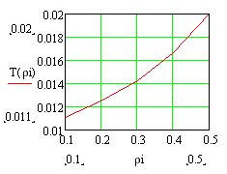
Рис. 9. Залежність затримки від завантаження системи

Проаналізувавши табл.3, можна зробити висновок, що затримка інформації управління залежить від кількості транзитів у структурі мережі безпроводового зв’язку.

Таблиця 3 - Затримки інформації управління від заданої кількості транзитних вузлів
Кількість пристроїв | Час затримки інформації у вузлах системи управління мс, при заданій кількості транзитів
Кількість пристроїв | 1 | 2 | 3 | 4
1 | 10 | 20 | 30 | 40
2 | 8,34 | 16,68 | 25,02 | 33,36
3 | 7,148 | 14,296 | 21,44 | 28,592
4 | 6,254 | 12,508 | 18,762 | 25,016
5 | 5,559 | 11,118 | 16,677 | 55,236
6 | 5,003 | 10,005 | 15,009 | 20,012
7 | 4,548 | 9,096 | 13,644 | 18,192
8 | 4,168 | 8,336 | 12,504 | 16,672

На рис. 10 показано затримку інформації від пропускної здатності мережі безпроводового зв’язку. При збільшені пропускної здатності (вартості) зменшується затримка інформації управління.

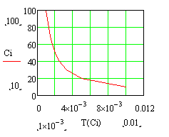
Рис. 10. Залежність затримки від пропускної здатності

Отримані результати дозволяють оцінити ефективність використання заданої структури безпроводової мережі для обміну службовими повідомленнями системи управління.

ВИСНОВКИ

Сукупність наукових положень, сформульованих та обґрунтованих в дисертаційній роботі, складає сутність наукової задачі підвищення ефективності системи управління безпроводовими мережами.
В дисертаційній роботі отримано такі теоретичні та науково-практичні результати:
- Проведено аналіз архітектури безпроводових систем передачі, в яких для підвищення ефективності необхідно застосувати системи управління та векторний синтез.
- Згідно проведеного аналізу визначено необхідність застосування методу експертних оцінок, який дозволяє прискорити синтез визначених технологій.
- Проведено аналіз існуючих методів математичного формулювання задач оптимізації, що надає можливість проводити синтез системи управління безпроводовими мережами.
- Визначено основні задачі векторної оптимізації, що дають можливість визначити сферу діяльності системи управління безпроводовими мережами.
- Удосконалено алгоритм умовного критерію переваги, який спрощує синтез систем за двома показниками якості та підвищує ефективність роботи обладнання контролерів базових станцій.
- Запропоновано методику вирішення задачі оптимізації маршруту з найбільшою приведеною пропускною здатністю, яку вирішує система управління TMN безпроводовою мережею, завдяки чому надається можливість підвищити ймовірність надійного обслуговування.
- Вперше запропоновано методику розрахунку затримки інформації управління для безпроводової мережі, з використанням методів теорії масового обслуговування, яка дає можливість визначити критерії ефективності при виконанні синтезу мережі для обміну службовими повідомленнями .
- За допомогою ПЕОМ визначено залежність затримки інформації системи від команд управління, завантаження системи та пропускної здатності, які надають можливість якісно оцінити роботу системи управління.

СПИСОК ОПУБЛІКОВАНИХ НАУКОВИХ ПРАЦЬ ЗА ТЕМОЮ ДИСЕРТАЦІЇ

- Гайдур Г.І. Знаходження шляху з найбільшою приведеною пропускною спроможністю при використанні мережі TMN // ДонНТУ. – Випуск 88. – 2005. – С. 95–98.
- Гайдур Г.І. Метод розрахунку затримки керуючої інформації між базовими станціями BS мережі GSM // Вісник ДУІКТ. – 2005. – том 3, № 3-4.– С.44–45.
- Беркман Л.Н. Метод розрахунку керуючої інформації між базовими станціями BS мережі GSM з заданою структурою мережі / Л.Н.Беркман, Г.І. Гайдур // Радіотехніка. – 2006. – № 114. – С.94–96.
- Гайдур Г.И. Оценка безопасности систем радиосвязи с расширенным спектром / С.А. Серых, Г.И. Гайдур, О.В. Кокотов // Вісник ДУІКТ. – 2008. – том 6, №2.– С.123–128.
- Гайдур Г.И. Прошлое настоящее и будущее технологии LTE / С.А.Серых, В.Р. Соловьёв, Г.И. Гайдур, О.А. Ильин // Зв’язок. – 2011. –№2.– С.2–9.
- Гайдур Г.І. Використання методу експертних оцінок для прискореного вибору стандарту безпроводових мереж / О.І. Хорунжий, Г.І.Гайдур, С.О.Сєрих, О.А. Ільин // ВІСНИК ДУІКТ. - том 2, № 3-4. – 2012.- С.79-83.
- Гайдур Г.І. Підвищення ефективності роботи мобільних мереж за топологією мережі: зб. тез за ІІ міжнародною науково-технічною конференцією «Сучасні інформаційно-комунікаційні технології» COMINFO’2006-Livadia 8–14 жовтня 2006р. / К.: – 2006. – С.33.
- Гайдур Г.І., Сєрих С.О., Семенова В.М. Вирішення задач планування мережі UMTS шляхом оптимізації параметрів радіосистеми: зб. тез за VІ міжнародною науково-технічною конференцією «Сучасні інформаційно-комунікаційні технології» COMINFO’2010-Livadia 4–8 жовтня 2010р. / К.: – 2010. – С.62.
- Гайдур Г.І., Сєрих С.О. Визначення об’єму та видів послуг, що надаються технологіями MOBILE WIMAX та LTE: зб. тез за VІІ міжнародною науково-технічною конференцією «Сучасні інформаційно-комунікаційні технології» COMINFO’2011-Livadia 10–14 жовтня / К.: – 2011. – С.183.
- Гайдур Г.І., Ільїн О.О. Використання інформаційного критерія для пошукових систем бездротових мереж: зб. тез за V міжнародним науково-технічним симпозіумом «Новітні технології в телекомунікація» ДУІКТ-КАРПАТИ’2012 17–21 січня 2012р. / К.: – 2012. – С.95.

АНОТАЦІЯ

Гайдур Г.І. «Підвищення ефективності системи управління безпроводовими мережами на базі векторного синтезу». – На правах рукопису.
Дисертація на здобуття наукового ступеня кандидата технічних наук за спеціальністю 05.12.02 – телекомунікаційні системи та мережі. - Державний університет телекомунікацій Міністерства освіти і науки України, Київ, 2013.
Дисертаційна робота присвячена вирішенню задач у галузі технічних задач, а саме дослідженню системи управління у безпроводових технологіях. У роботі використані сучасні методи порівняння різних мереж, які надають прискорену оцінку оптимальності. Для заданих безпроводових мереж визначено основні критерії оптимізації для моделі управління TMN. Така модель надає можливість розглянути управління мережею в кожному елементі мережі, в системах передачі, комутації і базах даних. Наукова цінність роботи полягає в використанні алгоритмів, які спрощують роботу системи управління при розробці структурних параметрів безпроводової мережі. Застосування умовного критерію переваги показав, що завдяки зменшеній кількості ітерацій, оптимізовано роботу контролерів базових станцій. Для заданої топології безпроводових мереж запропоновано методику знаходження оптимального шляху та вперше запропоновано методику розрахунку затримки інформації управління, що дозволяє якісно оцінити роботу системи управління.
Практичне значення отриманих результатів полягає у тому, що розроблені методи дозволяють оптимізувати систему управління при визначеній структурі мережі за заданими параметрами на базі векторного синтезу.
Ключові слова: безпроводова мережа, TMN, структура, інформація управління.

АННОТАЦИЯ

Гайдур Г.И. «Повышение эффективности системы управления беспроводными сетями на базе векторного синтеза». – На правах рукописи.
Диссертация на соискание ученой степени кандидата технических наук по специальности 05.12.02 - телекоммуникационные системы и сети. - Государственного университета телекоммуникаций Министерства образования и науки Украины, Киев, 2013.
Стремительное развитие технологий сетей радиодоступа характеризуется принципиально новыми технологическими возможностями, которые характеризуются увеличением их размера и расширением спектра услуг, предоставляемых пользователям, увеличением количества компаний, занимающихся проектированием, эксплуатацией сетей, потребностью повышения надежности работы сети, качества обслуживания, экономической эффективности и других требований.
Диссертационная работа посвящена решению задач в области технических задач, а именно, исследованию системы управления беспроводными технологиями. Основной идеей исследований является повышение эффективности параметров качества системы управления беспроводными сетями, на базе векторного синтеза, согласно требованиям и спроса пользователей.
Одним из вопросов беспроводной сети является создание современной системы управления, поэтому необходимо развивать общую теорию оптимальных систем управления, разрабатывать новые принципы построения устройств, для оптимального управления, методы построения систем. Система управления это большая сложная система с развитыми функциональными возможностями, которая обеспечивает защиту информации и имеет высокую чувствительность к ошибкам. Система управления характеризуется такими признаками, как многомерность разнообразие структуры, многосвязность элементов (взаимосвязь подсистем на одном уровне и между различными уровнями иерархии), разнородность элементов базы, многократность изменения состава и состояния (изменчивость структуры связей и состав системы), многокритериальность, многоплановость.
Оптимизация систем такого типа содержит в себе оптимизацию, как самой системы управления, так и процесса ее проектирования. Оба направления оптимизации взаимосвязаны. Показатели качества разрабатываемой системы существенно зависят от оптимальности процесса, срока времени разработки и средств оборудования. В свою очередь, время и средства, затраченные на процесс разработки системы, в значительной степени определяются структурой систем и ее параметрам.
В работе использованы современные методы сравнения сетей. Одним из таких методов является метод экспертной оценки. Этот метод позволяет оценить проблему выбора оптимальной сети, с учётом индивидуального места развёртывания сети. Для заданных беспроводных сетей определены основные критерии оптимизации с использованием модели управления TMN. Такая модель позволяет рассмотреть управление сетью в каждом элементе сети, в системах передачи, коммутации и базах данных. Объединение разных элементов сети создаёт разные классы задач оптимизации и разные методы их решений. Таким образом, для нахождения рационального решения поставленной задачи исследовано задачи векторной оптимизации. Научная ценность работы заключается в улучшении алгоритмов, которые упрощают работу системы управления при разработке структурных параметров беспроводной сети. Применение условного критерия преимущества показал, что благодаря процедуре синтеза систем, уменьшено количество итераций и оптимизирована работа контроллеров базовых станций. Для заданной топологии беспроводных сетей предложена методика нахождения оптимального пути с обслуживанием нагрузки, которая имеет наибольшую вероятность успешного обслуживания. Впервые предложена методика расчёта задержки управляющей информации, позволяющей качественно оценить работу системы управления беспроводной сети.
Практическое значение полученных результатов заключается в том, что разработанные методы позволяют оптимизировать систему управления при определенной структуре по заданным параметрам на базе векторного синтеза.
Ключевые слова: беспроводная сеть, TMN, структура, управляющая информация.

SUMMARY

Gaydur G.I. «Improved management of wireless networks on the basis of vector synthesis». – On the ringts of manuscript.
The dissertation for scientific degree of candidate of technical Sciences on the specialty 05.12.02 - telecommunication systems and networks. - State University of telecommunications Ministry of education and science of Ukraine, Kyiv, 2013.
The thesis is devoted to solving problems in the field of technical problems, namely the study of control systems in wireless technology. Modern methods of comparing different networks are used in the thesis that provide rapid assessment of optimality. Basic criteria of the optimization for the model of TMN are defined for the given wireless networks. This model provides an opportunity to consider the management of the network in each element of the network, in transmission systems, switching and databases. The scientific value of the work is to develop algorithms to simplify the work of the operation system in the development of the structural parameters of the wireless system. The application of the conditional criterion of benefits showed that due to the reduced number of iteration the work of the controllers of basic stations is optimized. For a given topology of wireless networks, the algorithm of finding the optimal path and delay defined the control of information that can qualitatively assess the performance of the control system.
The practical significance of the results that are received is that the developed methods help to optimize the control system with the structure determined by the given parameters.
Keywords: wireless network TMN, structure, control information.

ПЕРЕЛІК УМОВНИХ ПОЗНАЧЕНЬ

WiMAX (Worldwide Interoperability for Microwave Access) – технологія для надання універсального безпроводового доступу
LTE (Long Term Evolution) – назва мобільного протоколу передачі даних
MIMO (Multiple Input Multiple Output) – назва антенних систем
OFDM (Orthogonal Frequency-Division Multiplexing) – ортогональний частотний розподіл каналі
OFDMA – технологія паралельної передачі модульних символів
TMN (Telecommunications Management Network) – мережа управління зв’язком
DCN( Data Communication Network) – мережа передачі даних

36
Для заказа доставки работы
воспользуйтесь поиском на сайте http://www.mydisser.com/search.html

